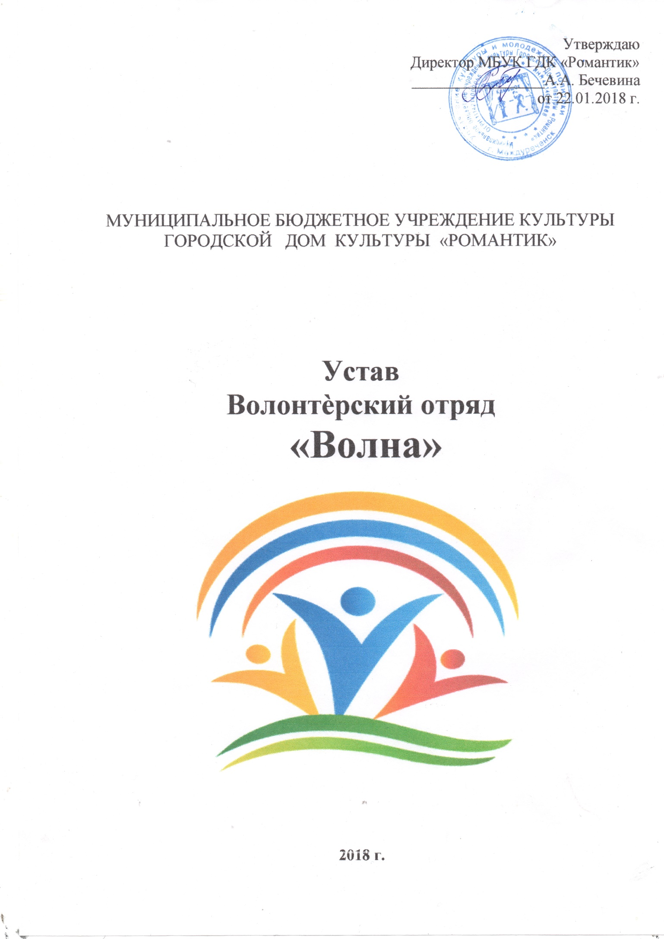

**Пояснительная записка**

На Земле с каждым годом становится все больше и больше людей пожилого возраста. Доля людей старческого возраста в общей численности населения России составляет примерно 23%. Старость иногда называют «возрастом социальных потерь». В этот период перед пожилыми людьми возникает много проблем, так как пожилые люди относятся к категории **"маломобильного"** населения и являются наименее защищенной, социально уязвимой частью общества. Следует также признать, что большая группа наших граждан, представленная пожилыми людьми, нуждается в основательной **материальной, социальной и психологической поддержке.** Ведь это в большинстве своем люди, прекратившие трудовую деятельность.

С человеческой, гуманистической позиции большое значение приобретает признание общественной ценности пожилых людей как **носителей традиций и культурного наследия** наций. С этой точки зрения очень важно не обрекать их на физическое или эмоциональное одиночество, не изолировать их с "устаревшими понятиями жизни", а наоборот, **найти новые формы** к сотрудничеству.

**Одной из задач** развития волонтерского движения является **работа с подростками и молодежью** по гражданскому и патриотическому воспитанию, формирование активной жизненной и гражданской позиции, основанной на готовности к участию в общественно-политической жизни малого социума.

В период стремительной информатизации жизненного пространства, засилья рекламы и подмены ценностей, подросток каждый день должен делать выбор, противостоять соблазнам жизни, сохранить здоровье и отстоять свою жизненную позицию, основанную на знании и собственном приобретённом опыте.

Именно по этому, коллектив муниципального учреждения культуры Городского Дома Культуры «Романтик» и МБОУ ООШ № 15, в Год добровольческого движения решили создать разновозрастный **волонтерский отряд «Волна».**

**Цели работы**:

* **Оказание благотворительной помощи** людям пожилого возраста, сохранение связи преемственности поколений.
* **Оказание позитивного влияния** на сверстников при выборе ими жизненных ценностей.
* **Апробация новых форм** организации занятости детей для развития их самостоятельной познавательной деятельности, профилактики вредных привычек, воспитания здорового образа жизни.
* **Объединение** детей и взрослых для участия в различных программах, акциях милосердия.
* **Развитие волонтерского движения** в поселке, формирование позитивных установок на добровольческую деятельность.

**Задачи**:

1. **Формировать** сплоченный деятельный коллектив волонтеров;
2. **Пропагандировать** здоровый образ жизни среди населения района Камешек;
3. **Проводить** акции и мероприятия социальной, патриотической, антитеррористической, благотворительной, экологической и творческой направленности.

**Ожидаемые результаты**:

* **Формирование** в ходе деятельности более ответственной, адаптированной, здоровой личности.
* **Овладение знаниями** о ЗОЖ и умение аргументировано отстаивать свою позицию, формирование здоровых установок и навыков ответственного поведения.
* **Увеличение** количества детей и взрослых, вовлеченных в волонтерский отряд;
* **Привлечение** детей и подростков к общественно значимой деятельности и уменьшение количества несовершеннолетних, состоящих на учете в ИДН;
* **Умение общаться** со сверстниками и взрослыми, владеть нормами и правилами уважительного отношения.
* **Участие в акциях** разной направленности: экологических, социальных, патриотических, по здоровому образу жизни и других, организуемых МБУК ГДК «Романтик».

**Формы работы для организации волонтерского движения:**

1. Проведение акций - экологических, социальных, патриотических, по здоровому образу жизни и других.
2. Тематические встречи, беседы, диспуты, викторины.
3. Тематические театрализованные, игровые, концертные программы.
4. Показ и обсуждение видеороликов, фильмов патриотической, антинаркотической и антитеррористической направленности.

**Общее положение волонтёрского отряда.**

**Волонтёрский отряд«Волна»** - независимое добровольное общество ребят и взрослых, действующее в соответствии с Конституцией России. Создан на основе двух организаций – Муниципального бюджетного учреждения культуры Городского Дома Культуры «Романтик» и МБОУ ООШ № 15. Работа волонтёров строится на добровольной основе, не является хаотичной, она носит системный характер.

   Отряд «Волна» не допускает вовлечение детей в любой вид политической деятельности, а также в религиозные, межнациональные и иные конфликты.

**Членство в волонтерском отряде «Волна»**

Членами волонтерского отряда «Волна» могут  быть:

- дети и взрослые, разделяющие его цели, которые по собственному желанию, доброй воле, в меру своих

способностей и свободного времени выполняют социально - значимую работу безвозмездно, а также

признают, соблюдают и  выполняют основные пункты данного устава;

- прием в члены волонтёрского отряда производится по итогам собеседования кандидатов в члены

волонтёрского отряда с  советом отряда;

 - собеседование проводится после подачи личного заявления.

**Права и обязанности волонтера**

***Обязанности члена волонтёрского отряда «Волна»***

Волонтёр обязан:

1. Знать и соблюдать цели, задачи своего отряда и укреплять его авторитет;
2. Четко и добросовестно выполнять свои обязанности;
3. Уважительно относится к членам отряда и ко всем окружающим.
4. Соблюдать инструкции по технике безопасности.

***Права члена волонтёрского отряда***

      Волонтёр имеет право:

1. Осуществлять свою деятельность исходя из своих устремлений, способностей и потребностей, если она не противоречит интересам волонтёрского отряда;
2. Вносить предложения при обсуждении форм и методов осуществления волонтёрской деятельности в отряде.